Как работали детские сады в годы ВОВ
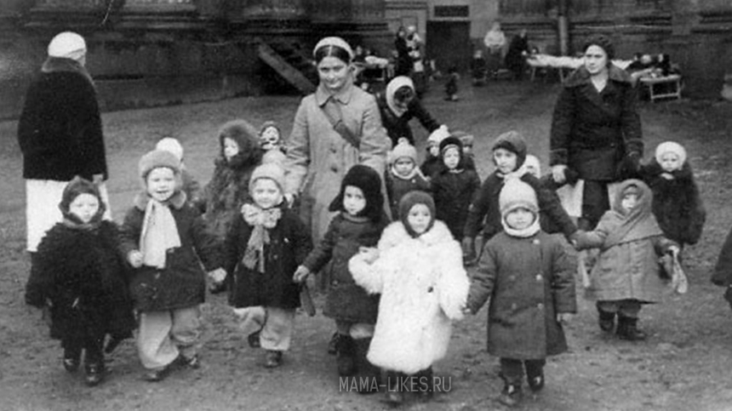
Великая Отечественная Война - одно из самых трагических событий прошлого века. Но, несмотря, на весь ее трагизм, наши соотечественник продолжали жить и растить своих детей. Много родителей трудились на благо Родины, и им, так же как и нам, в современном мире, нужно было отдавать маленьких детей под бдительный глаз советских воспитателей. Но какими они были - детские сады СССР во время войны?

Воспитательницы пытались заменить детям матерей
После того, как отцы и братья ушли на фронт, матерям приходилось работать целыми днями, без выходных. Пока они заготавливали дрова, убирали урожай и трудились на предприятиях, за их детьми присматривали воспитательницы и нянечки. Детские сады и интернаты были просто необходимыми в годы войны. В 1941 году в Советском Союзе насчитывалось 14300 дошкольных учреждений (садики и ясли), а к 1945 году их число выросло до 25 тысяч.
Трудились в детских садах самоотверженные воспитатели, педагоги, да и простые женщины, без специального образования. Они старались не просто присматривать за малышами, но и пытались заменить мальчикам и девочкам матерей. Воспитательницы видели, как напуганы малыши, которые наслушались разговоров об ужасах войны и смерти близких людей. Поэтому, хотели их подбодрить, утешить и развеселить. Вот яркий тому пример.
“В начале зимы 1941 года руководители детсадов Москвы поняли, что оставлять детей в зданиях слишком опасно. Сады перевели в бомбоубежища, в которых было очень темно. Маленькие детки боялись темноты и постоянно плакали. Одна из нянечек, Прасковья Федоровна, на последние деньги купила свечи, разместила их на стенах и следила, чтобы они не гасли. Детям она показала, как играть в театр теней. Малышам было уже не так страшно…» – из воспоминаний одной из сотрудниц детского сада Москвы №12.

Зимой детям приходилось работать
Осенью и зимой большой проблемой было отопление детских садов, яслей и интернатов. Воспитательницы понимали, что им необходимо раздобыть топливо. Они собирались группами и валили деревья. На месте кололи дрова, которые должны были доставить к садикам сами воспитанники. Мальчики 5-7 лет охотно приобщались к работе – они перевозили тяжелые сани, нагруженные дровами, к печкам, и просили дать им еще.

Детям не было чего есть
Примерно до декабря 1941 года детей в садиках кормили нормально. Но уже к началу 1942 года магазины полностью опустели. Тяготы войны начали сказываться на детском питании. Интернаты и садики практически не снабжались продуктами питания. Детям не было чего есть, особенно в садиках, которые находились в отдаленных от районных центров поселках. Хлеб и другие продукты получали раз в день по талонам. Продуктов катастрофически не хватало.
Тогда в некоторых садиках сотрудницы организовывали подсобное хозяйство. Известно, что в интернате хлебозавода №2 воспитательницы купили семенной картофель, высадили его весной и собрали 26 тонн урожая. Другие же сотрудницы организовывали небольшие фермы, на которых выращивали свиней, коров и птицу. За счет собственной изобретательности, воспитатели спасали от голода тысячи детей.

Воспоминания воспитательницы Кировского детсада №1
«Мы раздобыли двух коров и ходили вместе с детками рвать им траву. Старшие дети хотели попробовать подоить коров, но мы не позволяли. Однажды я услышала дикий рев, который раздавался из сарая. Пришла – а там четверо мальчуганов загнали корову в угол – трое держали бедное животное за рога, а один пытался ее подоить…»
Когда наступил долгожданный праздник победы, дети вернулись из эвакуации и встретились со своими матерями. Родители были бесконечно благодарны тем самоотверженным воспитательницам и няням, которые спасли их детей в суровые годы войны.

